Билет № 1

- Понятие информации. Виды информации. Свойства информации.
- Вычислить квадрат суммы двух чисел, вводимых с клавиатуры в среде программирования Basic.
Билет № 2

- Двоичная система счисления. Перевод чисел из десятичной в двоичную систему счисления и наоборот
- Создайте рисунок в графическом редакторе Paint. Тема – свободная.

Билет № 3

- Понятие алгоритма. Исполнитель алгоритма. Система команд исполнителя (на примере учебного исполнителя). Свойства алгоритма. Способы записи алгоритмов; блок-схемы.
- Создайте базу данных «Моя коллекция книг», содержащую 1 таблицу с полями: название книги, автор, издательство, год издания. Сформируйте запрос на выборку, отображающий все книги А.С. Пушкина.

Билет № 4

- Программное обеспечение компьютера, состав и структура. Графический пользовательский интерфейс.
- Создайте презентацию по теме «Мое любимое блюдо». Выполните различную разметку и цветовое оформление слайдов. Примените анимацию. Переход между слайдами должен осуществляться по гиперссылкам. Количество слайдов не ограничено.
Билет № 5

- Технологии работы с графической информацией. Растровая и векторная графика. Аппаратные средства ввода и вывода графических изображений. Прикладные программы работы с графикой. Графический редактор. Основные инструменты и режимы работы.
- Вычислите значение выражения: 11₍₂₎ + 11110₍₂₎ – 23_{(10).} Ответ запишите в двоичной системе счисления.
Билет № 6

- Табличные базы данных (БД): основные понятия (поле, запись, первичный ключ записи); типы данных. Системы управления базами данных и принципы работы с ними. Поиск, удаление и сортировка данных в БД.
- Дано число n (вводиться с клавиатуры). Если это число больше 10, то увеличить его в 2 раза иначе уменьшить на 5.

Билет № 7
- Технология обработки информации в электронных таблицах (ЭТ). Структура электронной таблицы. Типы данных: числа, формулы, текст. Правила записи формул. Основные встроенные функции. Абсолютные и относительные ссылки. Графическое представление данных.
- Выполните рисунок в векторном графическом редакторе MS Word.

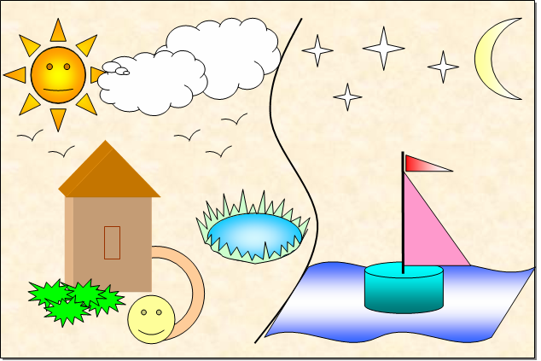

Билет № 8

- Основные принципы организации и функционирования компьютерных сетей. Интернет. Информационные ресурсы и сервисы компьютерных сетей: Всемирная паутина, файловые архивы, интерактивное общение. Назначение и возможности электронной почты. Поиск информации в Интернете.
- Создайте таблицу по образцу:
«___»_____________20__г
НАКЛАДНАЯ №_______
Кому_____________________________________________________
От кого ___________________________________________________

№ п.п. | Наименование | Количество | Цена | Сумма

Билет №9

- Общая схема компьютера. Основные устройства компьютера и их функции.
- Решение расчетной задачи с использованием математических функций (среднее арифметическое, минимум, максимум и др.) среди чисел в среде электронной таблицы.

Билет № 10

- Характеристики процессора и внутренней памяти компьютера (быстродействие, разрядность, объем памяти и др.).
- Решите расчетную задачу с использованием математических функций при записи арифметического выражения в среде программирования QBasic: вычислить площадь прямоугольника при известных сторонах. Данные сторон прямоугольника вводятся с клавиатуры.

Билет № 11

- Операционная система компьютера (назначение, состав, способ организации диалога с пользователем). Загрузка компьютера.
- Разработка алгоритма или программы для решения задачи, содержащей команды ветвления (операторы ветвления): рассчитать периметр квадрата, если сторона его больше 10 см, в противном случае рассчитать площадь квадрата.

Билет № 12

- Внешняя память компьютера. Носители информации (гибкие диски, жесткие диски, CD-ROM диски, магнитооптические диски и пр.) и их основные характеристики.
- Разработайте алгоритм или программу на языке QBasic формирующей на экране рисунок.

Билет № 13
1. Файловая система. Папки. Файлы (имя, тип, путь доступа). Операции с папками и файлами.
2. Создание новой презентации на основе подготовленного шаблона. Совместная работа Microsoft Word.
- Создайте презентацию из трех слайдов на основе разработанного шаблона Pogoda.
- Подготовьте прогноз погоды на завтра.
- Создайте отчет, связанный с данными презентации при помощи текстового редактора Word.

Билет № 14
1. «Линейная» алгоритмическая структура. Команда присваивания.
2. Произвести вычисления, используя Мастер функций
Число 1 | Число 2 | Число 3 | произведение | сумма | Корень из числа 2
4 | 9 | 9
3 | 18 | 17
2 | 29 | 12
Билет № 15
1. Алгоритмическая структура «ветвления». Команда ветвления.
2. Перевести числа десятичной системы счисления 44, 13 и 61 в двоичную систему счисления.
Билет № 16
1. Алгоритмическая структура «цикл». Команда повторения.
2. Перевести числа двоичной системы счисления 1001, 11101, 10110 в десятичную систему счисления.

Билет № 17

- Основные алгоритмические структуры: следование, ветвление, цикл; изображение на блок-схемах. Разбиение задачи на подзадачи. Вспомогательные алгоритмы.
2. Создать базу данных «Журнал» в MS Excel (на пять учеников и пять предметов) и подсчитать общее количество пятерок, четверок, троек и двоек.

Билет № 18

- Представление о программировании: язык программирования (на примере одного из языков высокого уровня); примеры несложных программ с линейной, ветвящейся и циклической структурой.
- Создайте на диске D: файл пример.doc. Заархивируйте его тремя разными методами сжатия (скоростной, обычный, максимальный). Проанализируйте полученные результаты. Выполните поиск вирусов в созданной вами папке. Сообщите результат поиска.
Билет № 19

- Технологии работы с текстовыми документами. Текстовые редакторы и процессоры: назначение и возможности. Основные структурные элементы текстового документа. Шрифты, стили, форматы. Основные приемы редактирования документа. Встраиваемые объекты. Понятие гипертекста.
- Постройте блок-схему вычисления наименьшего из двух чисел.

Биллет 20.

- Компьютерные вирусы. Антивирусные программы.
- Создать презентацию на произвольную тему, состоящую не менее чем из 5 слайдов, используя гиперссылки для перехода со слайда на слайд.

Билет № 22

- Архивация данных. Виды архиваторов
- Создайте базу данных «Записная книжка» с полями Фамилия, Имя, год рождения. Создайте запрос, отображающий тех человек, фамилия которых начинается на «с» и заканчивается на «на»

Билет № 23
- Дискретное представление информации: кодирование цветного изображения в компьютере (растровый подход). Представление и обработка звука и видеоизображения. Понятие мультимедиа.
- Создайте на диске D: файловую структуру (Приложение 1). Выполните следующие действия:
  - Скопируйте все файлы из папки Увлечения в папку папа.
  - Переместите файлы Фото.bmp и Хобби.txt в папку мама.
  - Скопируйте папку Работа в папку папа.
  - Переместите папку Увлечения в папку Родители.
  - Переименуйте папку мама в папку моя мама.
  - Удалите файлы Фото.bmp и Хобби.txt из папки моя мама.
  - Удалите папку Работа из папки моя мама.
Нарисуйте дерево получившейся файловой структуры.

Билет № 24

- Процесс передачи информации, источник и приемник информации, канал передачи информации. Скорость передачи информации.
- Создайте презентацию по теме «Домашние животные», состоящую из 5 слайдов. Выполните различную разметку и цветовое оформление слайдов. Примените анимацию и автоматическую смену слайдов.

Билет № 25

- Информационные ресурсы общества. Основы информационной безопасности, этики и права.
- В таблице представлены данные добычи сырья в разное время:
№ п.п. | Вид сырья | 1990 г. | 1992 г. | 1995 г.
1 | Нефть, млн. т. | 516 | 399 | 307
2 | Уголь, млн. т. | 395 | 337 | 262
3 | Железная руда, млн.т. | 107 | 82 | 78
4 | Древесина, млн. м³ | 242 | 183 | 93
Определите наименьшее количество добытой нефти, наибольшее количество добытой железной руды, среднее количество добытого угля.

